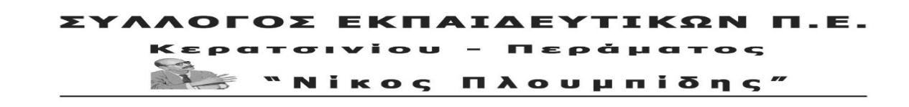
spe-ploumpidis.blogspot .com αρ. πρωτ. 278 04/03/2019

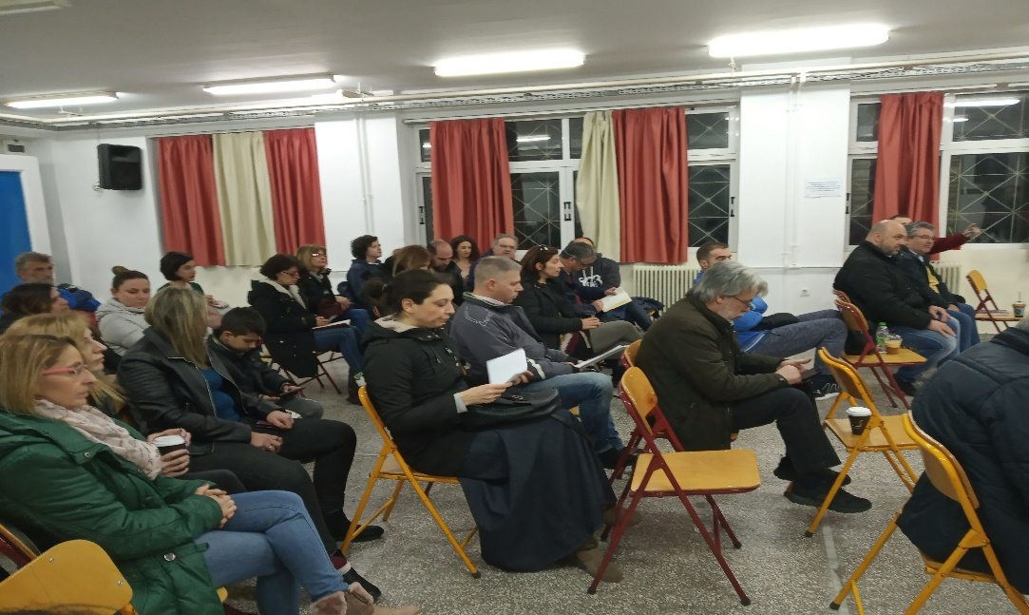
ΔΕΛΤΙΟ ΤΥΠΟΥ ΑΠΟ ΤΗ ΣΥΣΚΕΨΗ ΜΕ ΘΕΜΑ ΤΗ ΜΕΤΑΒΙΒΑΣΗ ΑΚΙΝΗΤΩΝ ΣΤΗΝ ΕΤΑΔ
Συναδέλφισσες, συνάδελφοι,
ΤΗΝ ΠΑΡΑΣΚΕΥΗ 1-03 στις 18.30 πραγματοποιήθηκε μαζική σύσκεψη φορέων στα 3^{ο}-7^{ο} Γυμνάσια Κερατσινίου με αντικείμενο συζήτησης τη μεταβίβαση ακινήτων του Δήμου Κερατσινίου (και του Περάματος) στην ΕΤΑΔ (ΕΤΑΙΡΕΙΑ ΑΚΙΝΗΤΩΝ ΔΗΜΟΣΙΟΥ). Θυμίζουμε ότι 50 ακίνητα ανάμεσα στα οποία και 10 σχολεία στο Κερατσίνι αλλά και πάνω από 1600 στρέμματα στο Πέραμα έχουν μεταβιβαστεί.
Η σύσκεψη έγινε ύστερα από το κοινό κάλεσμα που απηύθυναν o Σύλλογός μας μαζί με την ΕΛΜΕ ΠΕΙΡΑΙΑ και την ΕΝΩΣΗ ΓΟΝΕΩΝ ΚΕΡΑΤΣΙΝΙΟΥ-ΔΡΑΠΕΤΣΩΝΑΣ.
Στη σύσκεψη συμμετείχαν εκπρόσωποι των Δ.Σ. των Συλλόγων Εκπαιδευτικών Π.Ε. η «ΠΡΟΟΔΟΣ», «ΡΗΓΑΣ ΦΕΡΑΙΟΣ», «ΣΑΛΑΜΙΝΑΣ» «ΝΙΚΑΙΑΣ», εκπρόσωποι από συλλόγους γονέων και κηδεμόνων σχολείων πρωτοβάθμιας και δευτεροβάθμιας εκπαίδευσης, εκπρόσωποι εργατικών σωματείων, εκπρόσωποι του πολιτιστικού συλλόγου «Τερψηχώρος», εκπρόσωποι του εξωραϊστικού συλλόγου «Χαραυγής», εκπρόσωποι του Συλλόγου Γυναικών «η στοργή του παιδιού», εκπαιδευτικοί σχολείων.
Εισηγητικά έγινε ενημέρωση από τον Ηλία Πατίδη, πρόεδρο της ΕΛΜΕ Πειραιά και από τον Βατίστα Βασίλη, πρόεδρο του συλλόγου μας, όπου προτάθηκε και κινητοποίηση στις 7 Μαρτίου στις 12.30 στο Υπουργείο Οικονομικών- Γενική Γραμματεία Δημόσιας περιουσίας.
Ακολούθησε συζήτηση κατά την οποία τοποθετήθηκαν αρκετοί από τους εκπροσώπους των συλλόγων εκπαιδευτικών, γονέων και φορέων.
Μεταξύ άλλων ακούστηκαν προτάσεις από τους εκπροσώπους για κινητοποίηση στο Υπουργείο Παιδείας σε σχέση με την εξαίρεση των σχολείων, σύνταξη ενημερωτικού κειμένου που θα μπει στην τσάντα των μαθητών, κινητοποίηση απογευματινή στη βουλή, συγκέντρωση στην πλατεία Λαού (Ταμπούρια) και διαμαρτυρία με τη μορφή δρώμενου με γαϊτανάκι, δημιουργία πανό με σύνθημα κατά του ξεπουλήματος της δημόσιας περιουσίας.
Λαμβάνοντας υπόψιν όλα τα παραπάνω ο Σύλλογός μας σε πρώτη φάση με ομόφωνη απόφαση του Δ.Σ. :
- Κηρύσσει 3ωρη στάση εργασίας την Πέμπτη 7 Μαρτίου από τις 10.45 έως τις 13.15 και καλεί στην κινητοποίηση στις 12.30 στο Υπουργείο Οικονομικών στη Γενική Γραμματεία Δημόσιας Περιουσίας (Καραγιώργη Σερβίας 8 Αθήνα). Για την καλύτερη μετάβαση των συναδέλφων θα υπάρχει πούλμαν στην πλατεία Κύπρου έναντι του Δημαρχείου Κερατσινίου που θα αναχωρήσει στις 11.30 π.μ. για το Υπουργείο Οικονομικών.
- Καλεί τα εκπαιδευτικά σωματεία, τους συλλόγους γονέων και λοιπούς φορείς να συμμετέχουν στην κινητοποίηση.
- Συμμετέχει στη διαμαρτυρία που την πρωτοβουλία παίρνει ο Σύλλογος Γυναικών «η στοργή του παιδιού» με τη μορφή δρώμενου με γαϊτανάκι την Πέμπτη 7 Μάρτιου στις 5μ.μ. στην Πλατεία Λαού στα Ταμπούρια.
- Προβαίνει στη δημιουργία πανό με σύνθημα κατά του ξεπουλήματος της δημόσιας περιουσίας.

ΟΛΟΙ ΚΑΙ ΟΛΕΣ ΣΤΗΝ ΚΙΝΗΤΟΠΟΙΗΣΗ ΣΤΟ ΥΠΟΥΡΓΕΙΟ ΟΙΚΟΝΟΜΙΚΩΝ ΤΗΝ ΠΕΜΠΤΗ 7 ΜΑΡΤΙΟΥ ΣΤΙΣ 12.30

